Причины пожаров
Пожар - беда для каждого. И чаще всего он возникает потому, что многие не выполняют элементарных правил безопасности. А неправильное поведения во время пожара, способствует его дальнейшему распространению. Даже известное всем 01 забывается во время суеты. Самый главный совет - не надо паниковать! И главное, не допускайте возникновение пожара.
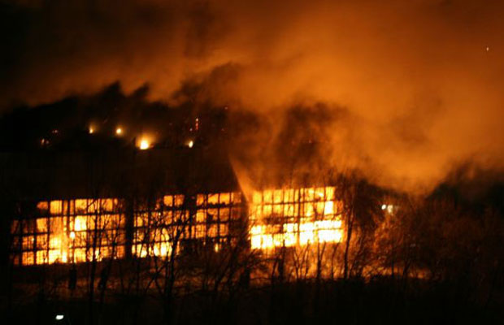

Причины пожаров в помещениях

В квартирах и домах
• Причина каждого третьего пожара - это, конечно же, беспечное обращение с огнем. Непогашенные сигареты и спички, курение в постели, а так же небрежность хранения легковоспламеняющихся материалов – все это приводит к возгоранию.
• Неаккуратное поведение на кухне. Разлитое масло, оставленные полотенца возле огня или неправильное пользование духовкой - все это приводит к плачевным результатам.
• Небрежное отношение к вещам, невнимательность. Накрытие лампы газетой, сушка белья над плитой, размещение электроприборов вблизи штор или деревянных предметов, чистка одежды бензином или растворителем, применение открытого огня для освещения - все это может привести к пожару.
• Печное отопление - главная причина возникновения пожаров в частных домах. Использование металлических печей, не отвечающих правилам пожарной безопасности, брошенные без присмотра печи, применение для их розжига легковоспламеняющихся жидкостей - недопустимые действия при эксплуатации печей.
• Неисправность или неправильное использование электрооборудования. Как правило, большинство людей нарушают правила пользования электрическими приборами из-за чего и происходит возгорание. Так же причиной возникновения огня может служить неисправность этих приборов.
• Часто причиной пожара может стать неисправность электропроводки. Это может быть как перегрузка сетей, вызванная подключением слишком большого количества бытовых приборов в одну розетку, так и элементарное короткое замыкание, возникшее при неверном соединении проводов или их окислении.
• Неисправность бытовых газовых приборов. Их главная проблема - утечка газа, по причине нарушения целостности трубопроводов, газовой плиты или же соединительных узлов
• Хоть и крайне редко, но бывает, что причиной пожара может стать деятельность частных структур, которые размещают свои взрывоопасные производства в жилых домах.
• Часть пожаров возникает из-за умышленных действий для порчи чужого имущества - поджогов.
• Дети - это конечно не самая первая проблема, но и не последняя. Они, пытаясь показаться взрослыми, могут сильно навредить. Им может захотеться закурить, позажигать спички или даже разжечь костер в доме. Детская шалость с огнем - одна из причин возникновения пожаров
Предупредить пожар - главная задача. Ведь если не справиться с возникшим огнем за короткое время, то его распространение приведет к большому пожару.

В офисах и на предприятиях
Несмотря на наличие на каждом предприятии ответственного за правила техники безопасности, все равно иногда происходят возгорания по ряду причин.

Нарушение правил противопожарной безопасности
• Проблемы с электрооборудованием: его неисправность или не правильная эксплуатация (например, электрического чайника, приборов обогрева и вентиляторов).
• Нарушение правил технической эксплуатации электроустановок на заводах и фабриках.
• Несвоевременный ремонт оборудования, введение на производство материалов не учитывая их пожароопасные свойства.
• Такие технологические процессы как сварка, паяние или резка металла - наиболее пожароопасные на предприятии.
• Не правильное хранение запасов горючего, легковоспламеняющегося, самовозгорающегося или взрывоопасного вещества.

Причины пожара на природе

Лесной пожар
Лесной пожар - стихийное, неконтролируемое распространение огня по лесным площадям. Причины возникновения огня бывают двух типов - естественные и антропогенные.
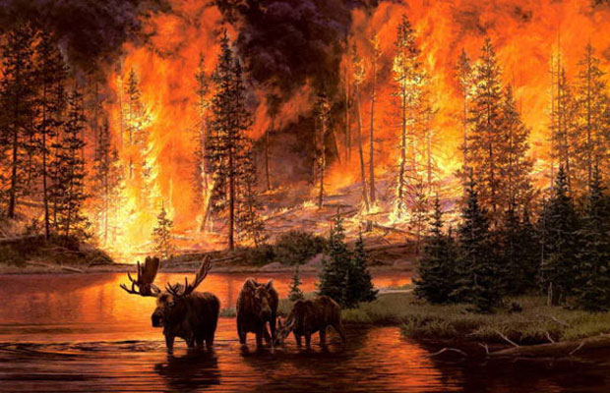

Естественные причины
• Молния - наиболее распространенная естественная причина пожара.
• В лесу на торфяных почвах могут возникнуть торфяные пожары. Как правило, причиной такого пожара является самовозгорание торфа.

Антропогенные причины
• Деятельность человека - основная причина возникновения пожаров. Небрежность при пользовании огнем в лесу (разведение костров, сжигание мусора, брошенная не потушенная спичка или сигарета). Оставляемый мусор, в частности стеклянная бутылка, может привести к возникновению пожара в будущем. Ведь в солнечную погоду стекло фокусирует лучи, как зажигательная линза.
• Не соблюдение работниками лесозаготовительных организаций элементарных правил безопасности при огневой зачистке лесосек, при проведении сельскохозяйственных палов на полях вблизи лесных насаждений.
В отличии от естественных пожаров антропогенные более опасны, т.к. начинаются в низинах и распространяются быстрее и на большие территории. А возгорание дерева от молнии происходит, как правило, на возвышенности. Такой огонь, спускаясь к низу, продвигается медленнее , постоянно теряя силу пламени.

Степной пожар
Степной пожар - стихийное, неконтролируемое распространение огня по растительному покрову степи. Скорость такого пожара гораздо выше лесного.
Главными причинами возникновения пожаров степных и хлебных массивов являются: Бесспорно, основным виновником степных пожаров является человек. Брошенные окурки, спички, разведение костров - следствием таких необдуманных действий будет пожар. Естественные причины - грозовые разряды - второе место по возникновению пожаров в степи. Проведение сельскохозяйственных палов без соблюдения необходимых норм безопасности.
Степные пожары обнаруживаются поздно, а развиваются быстро, неся не только огромный материальный ущерб (если это пожары на злаковых полях), но и угрозу жизни людям и животных.
При соблюдении правил пожарной безопасности беда никогда не придет к Вам в дом! Ведь предупредить пожар гораздо легче, чем его погасить!

Купить и скачать

